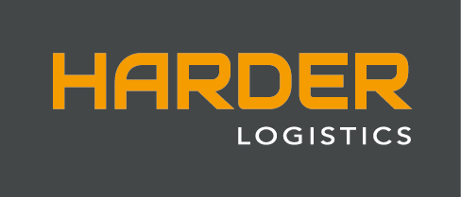

Pressemitteilung

Verlagerung für BRITA-Produktionsstätte termingetreu umgesetzt
+++ Projektlaufzeit von zwei Jahren +++ exakte Vorplanung zahlt sich aus +++

Neu-Ulm 11.01.2022 – Die BRITA GmbH, einer der international führenden Experten für Trinkwasseroptimierung und –individualisierung, hat ihre Produktionsstätten von Taunusstein und Neudorf (Schweiz) nach Bad Camberg verlagert. Neun Monate dauerte der etappenweise Umzug der hochmodernen Fertigung inklusive der dazugehörigen Labore und Arbeitsplätze, der gemeinsam mit dem Betriebsverlagerer Harder Logistics aus Neu-Ulm geplant und umgesetzt wurde.

„Wir konnten das Projekt, dessen erste Planungen Mitte 2019 begannen, exakt nach dem Terminplan abschließen. Dank der engen und guten Zusammenarbeit mit BRITA haben wir es geschafft, die Zeitschienen auch unter den Pandemie-Bedingungen einzuhalten“, resümiert Hermann Allgaier, Geschäftsführer von Harder Logistics.

Insgesamt hat der Betriebsverlagerer 15 Fertigungs- und Produktionslinien in Taunusstein demontiert, in das 25 km entfernte Bad Camberg transportiert und anschließend in der neuen Produktionsstätte wieder aufgebaut. Die in der Schweiz demontierte Anlage wurde bei Harder Logistics in Neu-Ulm zwischengelagert und just-in-time an den neuen Standort geliefert. Die eigentliche Herausforderung des Projekts lag für Allgaier darin, dass die Verlagerung während der laufenden Fertigung stattfand und jeweils nur die betroffene Fertigungs- oder Produktionslinie stillstand.

„Der Planungsaufwand war enorm. Über ein Jahr lang haben wir gemeinsam mit BRITA jeden Einzelschritt auf die Kalenderwoche genau festgelegt. Alle Beteiligten wurden so koordiniert, dass der Produktionsstillstand so gering wie möglich ausfiel. Das bedeutete sehr kurze Zeitfenster für die verschiedenen Akteure“, konkretisiert Allgaier.

Die neue Produktionsstätte von BRITA liegt im Gewerbegebiet „Im Gründchen II“ nahe am Autobahnanschluss an die A3. Auf dem 38.000 m² umfassenden Gelände ist eine hochmoderne Fertigung inklusive der dazugehörigen Labore mit rund 100 Arbeitsplätzen entstanden.

Die Etappen der Verlagerung dauerten zwischen vier und 30 Tage, je nach Größe und Komplexität der jeweiligen Produktionslinie. Die ersten Verlagerungen starteten bereits kurz nach der Fertigstellung des Rohbaus und die Arbeiten vor Ort liefen Hand in Hand mit diversen anderen Gewerken. Das in Bad Camberg präsente Team von Harder Logistics bestand durchgängig aus mindestens fünf Mitarbeitern. Darüber hinaus kam der unternehmenseigene Fuhrpark mit Sattelzügen, Transportern, Gabelstaplern und Spezialequipment zum Einsatz.

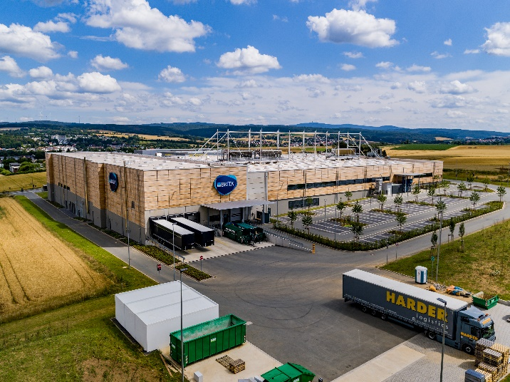
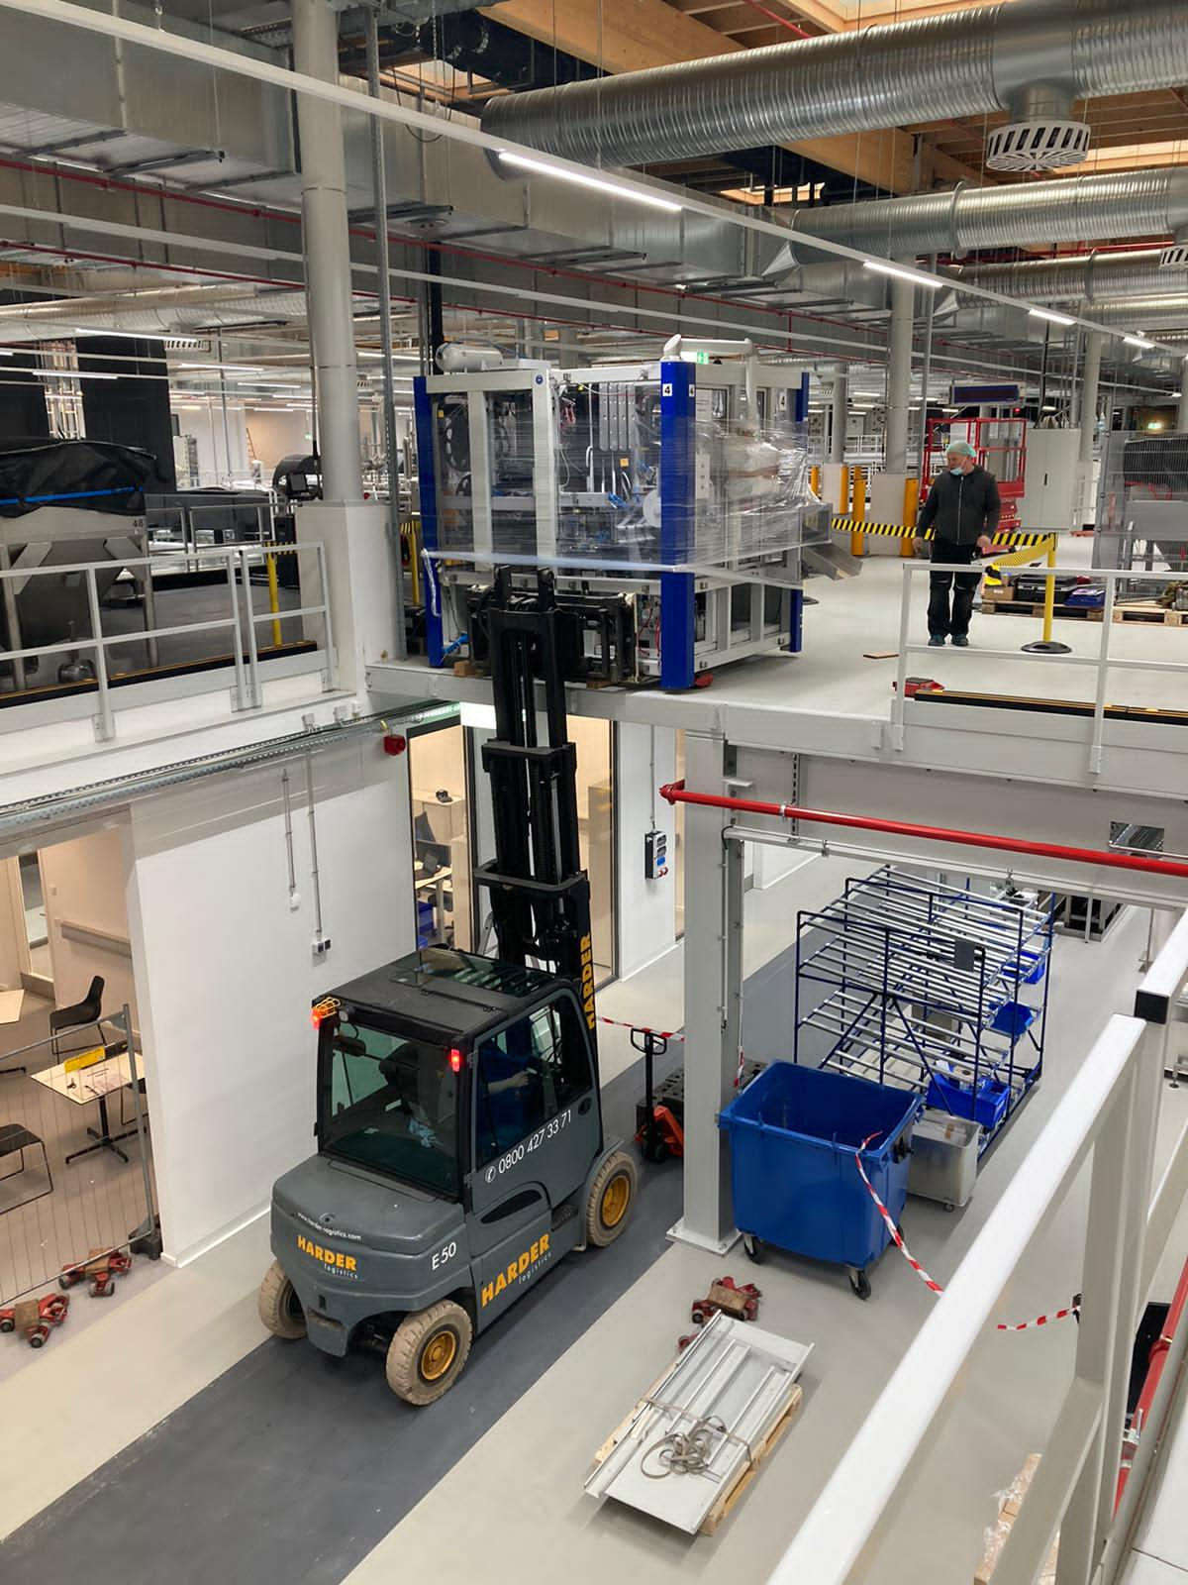
Bildunterschrift: Neun Monate dauerte der etappenweise Umzug der hochmodernen Fertigung inklusive der dazugehörigen Labore und Arbeitsplätze nach Bad Camberg. Fotonachweis: BRITA

Über die BRITA Gruppe
Mit einem Gesamtumsatz von 617 Millionen Euro im Geschäftsjahr 2020 und 2.205 Mitarbeitenden Ende 2020 weltweit (davon die Hälfte in Deutschland) ist die BRITA Gruppe eines der führenden Unternehmen in der Trinkwasseroptimierung. Ihre Traditionsmarke BRITA hält eine Spitzenposition im globalen Wasserfiltermarkt. Das Familienunternehmen mit Hauptsitz in Taunusstein bei Wiesbaden ist durch 30 nationale und internationale Tochtergesellschaften bzw. Betriebsstätten sowie Beteiligungen, Vertriebs- und Industriepartner in 70 Ländern auf allen fünf Kontinenten vertreten. Es betreibt Produktionsstätten in Deutschland, Großbritannien, Italien und China. Gegründet 1966, entwickelt, produziert und vertreibt der Erfinder des Tisch-Wasserfilters für den Haushalt heute ein breites Spektrum innovativer Lösungen für die Trinkwasseroptimierung, für den privaten (Tisch-Wasserfilter, leitungsgebundene Systeme sowie die BRITA Integrated Solutions für Elektroklein- und -großgeräte namhafter Hersteller) und den gewerblichen Gebrauch (Lösungen für Hotellerie, Gastronomie, Catering und Vending) sowie leitungsgebundene Wasserspender für Büros, Schulen, die Gastronomie und den hygienesensiblen Care-Bereich (Krankenhäuser, Pflegeheime). Seit 2016 setzt sich BRITA gemeinsam mit Whale und Dolphin Conservation (WDC) für den Schutz der Ozeane vor Plastikmüll und damit den Schutz von Walen und Delfinen ein. www.brita.de

Über HARDER logistics
Die 2003 gegründete Harder Logistics GmbH & Co.KG mit Hauptsitz in Neu-Ulm ist ein integrierter Systemdienstleister für Betriebsverlagerungen und Industriemontagen. Ergänzende Geschäftsbereiche sind das Clean-up, bei dem es um die Rückführung von Immobilien in den Ursprungszustand geht, sowie das Aktenmanagement und Umzüge. Zu den Kunden zählen Unternehmen wie Diehl Aviation, Liebherr und Beiersdorf. Mit 85 Mitarbeitern erzielt der Systemanbieter einen Jahresumsatz von über 10 Mio. EUR. Der Fuhrpark umfasst 30 Fahrzeuge, darunter Spezialanfertigungen, die Anlageneinzelstückgewichte bis 120 t bewegen. Auf dem Firmengelände stehen über 26.000 m² große Hallen sowie 15.000 m² Freiflächen zur Verfügung. Weitere Büros befinden sich in Ulm, Leipzig und Plovdiv (Bulgarien). www.harder-logistics.com

Pressekontakte

Harder Logistics
Marcello Danieli, Geschäftsführer
Tel.: +49 731 400197-0
E-Mail: h.allgaier@harder-logistics.com

Stephanie Lützen – Lütpress
E-Mail: info@luetpress.de

